南阳理工学院

《数据库原理与应用》课程设计报告

题 目：毕业设计选题管理系统

学 号： | 2415929683 2415929707 2415929679 2415929709
专业班级： | 24软工智能1班
姓 名： | 杨博文，王悦懿，王嘉浩，袁鑫晨
指导老师： | 杨超峰
完成日期： | 2025-12-05

《数据库原理与应用》课程设计报告 1
1.系统需求分析 1
1.1引言 1
1.2目标与任务 1
1.2.1 需求分析阶段的目标 1
1.2.2 需求分析阶段的任务 2
2. 概念设计 8
2.1概念设计任务 8
2.2概念模型设计 8
3. 逻辑设计 9
3.1逻辑设计的目标和任务 9
3.2关系模型设计 10
3.2.1 ER转化关系模型 10
3.2.2关系模型优化 12
3.2.3用户子模式设计 13
4. 物理设计 13
4.1物理设计目标与任务 13
4.2物理存储 13
5.数据库实施 14
5.1建立数据库，数据表，视图，索引 14
5.1.1建立数据库 14
5.1.2建立数据表 14
5.1.3建立视图、索引 15
5.1.4建立存储过程 16
5.2数据入库 19
5.3创建功能存储 19
6.系统调试和测试 20
7.实习心得体会 23
8.存在问题与建议 23
参考文献 23

《数据库需求分析及资料准备每日任务规定》
1. 数据库需求分析及资料准备（1天）（袁鑫晨.王嘉浩）
设计项目需求分析方案，通过面谈或调查问卷等形式对系统现状进行调研，明确系统最终用户、功能界定、总体功能需求，通过流程图或语言描述的形式，细化系统功能需求。
收集系统相关的业务资料，进行业务流程分析，收集数据，编写数据字典，对数据进行分类，并分析各个数据之间的关系。
1.（2）. 概念结构设计
在上一步中找出重要数据结构、数据字典，建立概念模型，画出系统E-R图。分析数据需求，设计实体及实体之间的关系，确保系统功能的实现。
2. 逻辑结构设计（1天）（杨博文）
将概念模型转换为数据库逻辑模型，设计关系的完整性约束。设计数据库表结构，确保数据的完整性和一致性。
2.（2） 物理结构设计、物理实施（王悦懿）
设计存取方法及存储结构，并在具体DBMS上实现该系统数据库。编写数据库存储过程和触发器，确保数据的完整性和一致性。
3. 完成总结报告，系统验收（1天）（全员参与讨论）
通过展示讲解的形式，进行小组内部讨论答辩验收，完成系统整体的分析设计报告。对系统进行测试和调试，确保系统的稳定性和可靠性。编写系统验收报告，对系统进行评估和总结。
第一日上午：数据库需求分析及资料准备（杨博文）
任务1：设计项目需求分析方案
使用面谈或调查问卷等形式对系统现状进行调研，包括系统名称、组织架构图、用户调查表等内容。
小组组员讨论明确系统最终用户、功能界定、总体功能需求。
任务2：明确系统功能需求
通过流程图或语言描述的形式，细化系统功能需求，包括存取方法、检索机制定义等。
第一日下午：概念结构设计（王悦懿）
任务1：找出重要数据结构、数据字典
根据之前的需求分析及资料准备，找出系统中的重要数据结构和数据字典。
任务2：建立概念模型
根据这些重要数据结构和数据字典，建立概念模型。
任务3：画出系统E-R图
根据概念模型，画出系统的E-R图。
第二日上午：逻辑结构设计（王悦懿）
任务1：将概念模型转换为数据库逻辑模型
将概念模型转换为数据库逻辑模型，包括将实体类型转换为关系模型，确定关系的完整性约束等。
任务2：设计关系的完整性约束
设计关系的完整性约束，以确保数据库的一致性和正确性。
第二日下午：物理结构设计、物理实施（王嘉浩）
任务1：设计存取方法及存储结构
设计系统的存取方法及存储结构，包括确定数据的存放位置，聚簇功能可以提高查询效率。
任务2：在具体DBMS上实现该系统数据库
在具体的DBMS上实现该系统的数据库。
第三日：完成总结报告，系统验收（全员参与）
任务1：完成系统整体的分析设计报告（王嘉浩.杨博文，王悦懿，袁鑫晨）
小组组员共同分析通过展示讲解的形式，完成系统整体的分析设计报告。
任务2：系统验收
通过小组答辩验收的方式，完成系统的验收工作。
【前 言】
随着信息技术的蓬勃发展，计算机在各行各业中的广泛应用为高效、智能的管理系统的开发提供了广阔的空间。在这个数字化时代，毕业设计选题管理系统作为一种针对高校毕业生的重要信息化工具，旨在优化和简化毕业设计选题的管理流程，提高管理效率，满足学生和指导教师的个性化需求。
毕业设计选题是大学生在学业生涯中的一项重要环节，涉及学生兴趣、专业方向和指导教师的专业领域。传统的毕业设计选题管理方式往往采用纸质材料，存在信息传递不及时、管理效率低下的问题。因此，开发一个毕业设计选题管理系统，基于现代信息技术，具备高度灵活性和用户友好性，势在必行。本系统主要是基于毕业设计选题而设计的，基于Mysql8.0建立的。
本系统致力于整合学生、教师和管理者之间的信息流，实现毕业设计选题的全程数字化管理。通过系统，学生可以方便地了解已有的选题信息、提交选题申请，而指导教师则能够及时审批选题、提供反馈。管理者可通过系统全面监控选题管理的整个流程，提高选题的透明度和管理效率。
该系统开发由系统需求分析阶段、概念设计阶段、逻辑设计阶段、数据库实施阶段、系统调试和测试阶段、参考文献、附录等阶段组成。

关键字：毕业设计、数据库、设计、管理、Mysql

1.系统需求分析

1.1引言
本系统致力于整合学生、教师和管理者之间的信息流，实现毕业设计选题的全程数字化管理。通过系统，学生可以方便地了解已有的选题信息、提交选题申请，而指导教师则能够及时审批选题、提供反馈。管理者可通过系统全面监控选题管理的整个流程，提高选题的透明度和管理效率。

1.2目标与任务

1.2.1 需求分析阶段的目标

（1）调研用户需求： 进行广泛的用户调研，深入了解学生、教师和管理员在毕业设计选题过程中的需求和期望，包括但不限于选题发布、选题申请、评审、结果反馈等方面。
（2）明确系统功能： 确定毕业设计选题管理系统的基本功能，包括选题发布、选题申请、选题评审、结果反馈、通知提醒等，以及各个用户角色的权限和操作流程。
（3）确定系统需要存储和管理的数据类型，包括学生信息、教师信息、选题信息、评审结果等，以及数据之间的关系，为数据库设计提供基础。

需求分析阶段的任务

毕业设计选题管理系统功能分析
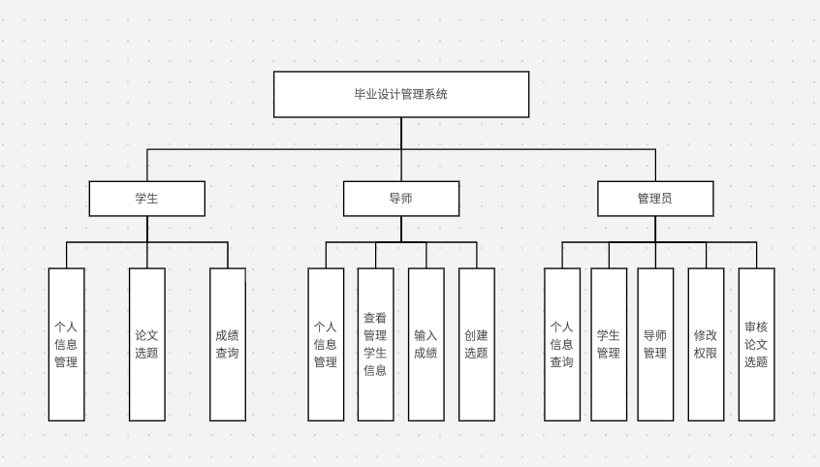
通过深入细致的调查，多方面搜集资料，以及实地考察等方法，经过总结研究，总结出了毕业设计选题管理系统的基本业务功能，详细如下：
（1）学院与专业管理：实现学院和专业信息的维护。支持学院与专业的添加、修改、删除操作。
（2）教师和学生信息管理：提供对教师和学生基本信息的录入、修改、删除功能，包括姓名、学工号、联系方式、年龄等信息。
（3）课题管理：实现对选题的添加、修改、删除等操作。记录选题的审核状态、审核人信息、选题级别、所属教师等关键信息。
（4）课题审核流程：设计选题审核流程，记录审核人信息、审核时间、审核意见等。
（5）选题结果通知：通知学生选题审核结果，包括选题通过、未通过等信息。
（6）权限与角色管理：包括对教师、学生的角色分配和权限控制，确保系统安全性。
（7）选题进度跟踪：提供选题进度的实时跟踪，包括选题提交、审核、任务书下发、报告提交等阶段。
（8）用户信息管理：支持用户基本信息的维护

（2）数据流程分析
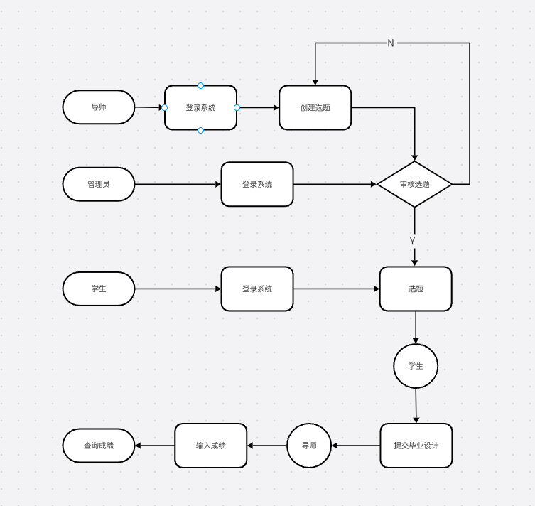
毕业设计选题流程图

学生选题查询请求从学生输入流入系统。系统通过查询提供学生的选题信息，包括选题是否在审核中、审核结果、导师信息等。学生可以根据查询结果了解选题的情况。学生选题申请请求从学生输入流入系统。系统进行选题的审核，包括审核状态、审核人、审核结果等信息。审核通过的选题进入下一阶段，审核未通过的选题返回给学生。选题通过审核后，导师审批请求从导师输入流入系统。系统将选题分配给相应的导师，导师进行审批。审批通过的选题进入下一阶段，审批未通过的选题返回给学生。选题审批通过后，学生确认选题请求从学生输入流入系统。学生确认选题后，系统将选题分配给相应的导师，学生提交进度汇报请求从学生输入流入系统。系统记录进度汇报信息，包括进度内容、提交时间等，学生论文提交请求从学生输入流入系统。系统记录论文信息，进行审核，审核通过的论文完成毕业设计流程。论文审核通过后，评阅和答辩请求从相关教师输入流入系统。系统安排评阅和答辩，记录评阅和答辩结果。最终结果反馈请求从系统输出流向学生。系统将最终结果反馈给学生，包括总评成绩、论文评分等信息。

（3）数据字典
数据字典是组成数据库很重要的组成部分，包含了数据项，数据结构等内容，只有认真分析相关的业务功能，进行全面细致的分析，才有可能得到全面的数据结构。数据运行才能够正常，不会出现缺少相应的信息等问题。
数据项：

数据项名 | 数据类型 | 长度 | 别名 | 取值范围
sID | CHAR | 13 | 学号
sname | CHAR | 8 | 学生姓名
ssex | CHAR | 2 | 学生性别 | 男，女
cID | CHAR | 6 | 班级编号
pID | CHAR | 6 | 专业编号
birth | datatime |  | 出生日期
rID | CHAR | 6 | 论文编号
TGRADE | INT | 6 | 总评成绩
pname | CHAR | 30 | 专业名称
plocal | CHAR | 30 | 办公地点
tID | CHAR | 6 | 导师编号
rID | CHAR | 6 | 论文编号
rtitle | CHAR | 30 | 论文题目
rtype | CHAR | 10 | 论文类型
aID | CHAR | 8 | 管理员编号
aname | CHAR | 10 | 管理员姓名
asex | CHAR | 2 | 管理员性别 | 男，女
telnumber | CHAR | 12 | 联系电话
tID | CHAR | 8 | 导师编号
tname | CHAR | 8 | 导师姓名
tsex | CHAR | 10 | 导师性别 | 男，女
ttitle | CHAR | 10 | 职称
dGrade | smallint |  | 平时成绩
tGrade | smallint |  | 论文成绩
rGrade | smallint |  | 答辩成绩

数据结构：

数据结构名 | 含义说明 | 组成
学生信息 | 记录学生的基本信息 | 学号、学生姓名、学生性别、班级编号、专业编号、出生日期、论文编号、总评成绩
导师信息 | 记录导师的基本信息 | 导师编号、导师姓名、导师性别、专业编号、职称、联系电话
管理员信息 | 记录管理员信息 | 管理员编号、姓名、性别、专业编号、联系电话
专业信息 | 记录学生专业信息 | 专业编号、专业名称、办公地点
论文信息 | 记录学生论文情况 | 导师编号、论文编号、论文题目、论文类型
学生成绩 | 学生基本信息，放映学生论文成绩 | 学号、姓名、平时成绩、论文成绩、答辩成绩

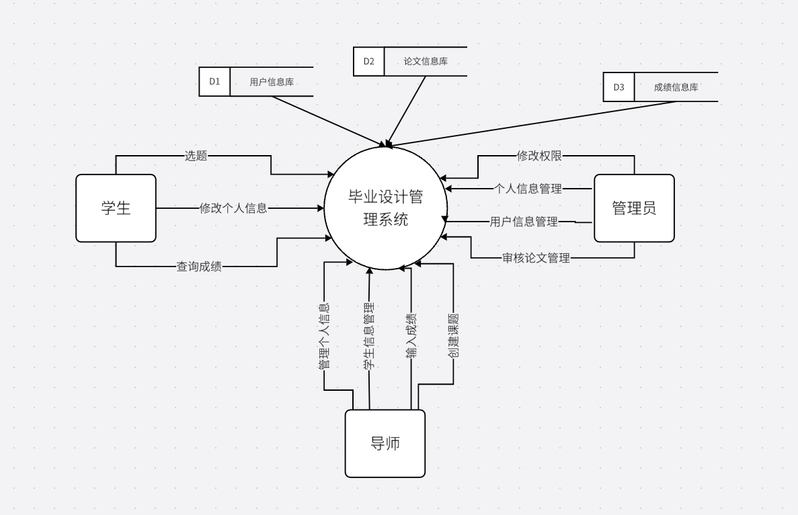
毕业设计选题系统数据流图
数据流：
数据流编号： D01
数据流名称：学生进存信息
简述：学生进存信息
数据流来源：由管理员采编学生编码整理后，输入计算机。
数据流去向：采编管理模块。管理员采编信息将采编数据存入数据库
数据项组成： sID （学生编码）＋Sname （学生姓名）＋ Csex（学生性别）＋ CID（班级）＋PID （专业）＋ Birth（出生日期）＋ RID（论文编号）+TGREAD（总评成绩）+Pname（专业名称）
数据流量： 100次 / 日
高峰流量： 500 次 / 日
数据流编号： D02
数据流名称：导师进存信息
简述：导师进存信息
数据流来源：导师填写信息交选给管理员，管理员审核后，输入计算机。
数据流去向： 采编管理模块。管理员采编信息将采编数据存入数据库。
数据项组成：tID（导师编号）＋ Tname （导师姓名）＋ Tsex （导师性别）＋Pod（专业编号）＋ ttitle（职称）+Telnumber（联系电话）
数据流量： 100次 / 日
数据流编号： D03
数据流名称：管理员信息进存
简述：管理员信息进存
数据流来源：管理员数据流
去向：将管理员信息存入数据库
数据项组成： AID（管理员编号）＋ Aname （管理员姓名）＋ Asex （管理员性别）＋Pod（专业编号）+Telnumber（联系电话）
数据流量： 100次/日
数据流编号：D04
数据流名称：学生成绩检索结果
简述：返回给学生的查询结果
数据流来源： 检索条件处理模块，从毕业设计系统中返给学生的查询结果
数据流去向：学生
数据项组成：sID（学生编号）＋ Sname （学生姓名）＋ Dgrade （平时成绩）＋Tgrade（论文成绩）+Rgrade（答辩成绩）
数据流量：200次/日
高峰流量：400次/日
数据流编号： D05
数据流名称：专业信息
简述：学生填写的专业信息
数据流来源：学生专业信息
数据流去向：预定信息输入
数据项组成： pID（专业编号）＋ Pname （专业名称）＋ Plocal（办公地点）
数据流量： 50 次 / 日
高峰流量： 100 次 / 日
数据流编号： D06
数据流名称：学生论文信息
简述：学生论文信息
数据流来源：学生查看论文信息。
数据流去向：毕设系统论文查看。
数据项组成： tID（导师编号）＋ rID（论文编号）＋ rtitle（论文题目）＋ rtyp （论文类型）
数据流量：100次/日
高峰流量：500次/日

（4）分析总结
需求分析的核心地位：毕业设计选题管理系统的需求分析是系统设计的核心，决定了系统后续开发的方向和重点。系统的质量和性能直接受需求分析过程的影响。通过深入的需求分析，我们对系统功能有了更全面的认识。除了基本的选题管理功能，可能还包括学生查询选题状态、教师审批选题、选题结果记录等附加功能。实地考察和资料查阅有助于更好地理解用户需求。在毕业设计选题管理系统中，可能需要考察学生和教师之间的互动，以便更好地满足他们的实际需求。强调需求分析的繁琐性，但同时也凸显了它的关键性。一个系统的成功与否很大程度上取决于对需求的准确理解和完整分析。通过正确实施需求分析，确保项目有一个良好的开端。只有确保所有的需求都被准确考虑，才能为系统设计和实施提供正确可行的方案。

概念设计

2.1概念设计任务

概念设计是独立于数据库管理系统的设计，它的主要任务即时完成对现实事物，事物关系之间的转化，把抽象的事物转化成能够被人们易于理解的图形关系，更加直白的把现实的事物关系表达出来，从而为下一步的设计打下一个良好的基础，概念设计的主要任务就是如此，进行归类总结，识别图书管理系统中的实体，识别实体的属性，识别实体的关键字，识别实体间的联系，利用实体关系图（E—R图）来描述学生选题相关实体、属性及关系，从而达到为毕业设计选题管理系统建立良好的数据模型的目的，

2.2概念模型设计
根据前面的设计，以及相应的数据项，数据结构之间的关系，通过分类总结，可以将毕业设计选课数据库实体划分为选课信息实体集、学生信息实体集、教师信息实体集、权限信息实体集，各实体集里还包含不同的实体。
学生在毕业设计系统中必须持有学生账号办理一切业务，新生必须首先办理学生账号，当学生账号密码丢失时需办理上报系统业务。学生在毕业设计系统中可以进行以下业务：查询自己导师，班级，专业情况。学生需要查询自己毕业设计时，若系统中有导师则直接选择；若系统中没有，可以进行登记。管理员可以定时对缺失导师信息中搜索频率到达某一数字以上的导师派人，同时，学生也可以进行询问，通过学生系统进行登陆，发布相应信息，毕业设计管理员进行分析回应，给出相应结果。还有，学生也可以通过毕业设计系统也可以进行相关信息的查询，比如导师查询，以及成绩查询，还有也可以进行网上请教导师。
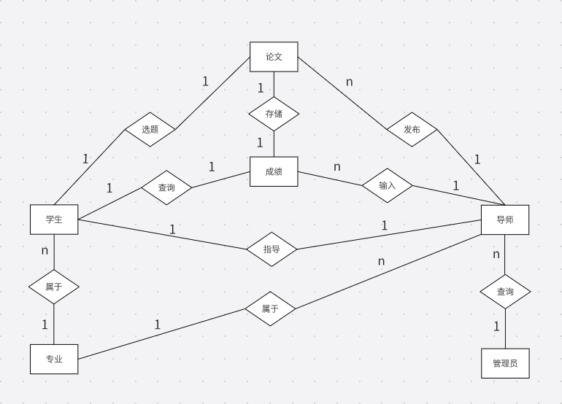
毕业设计选题系统总E-R图
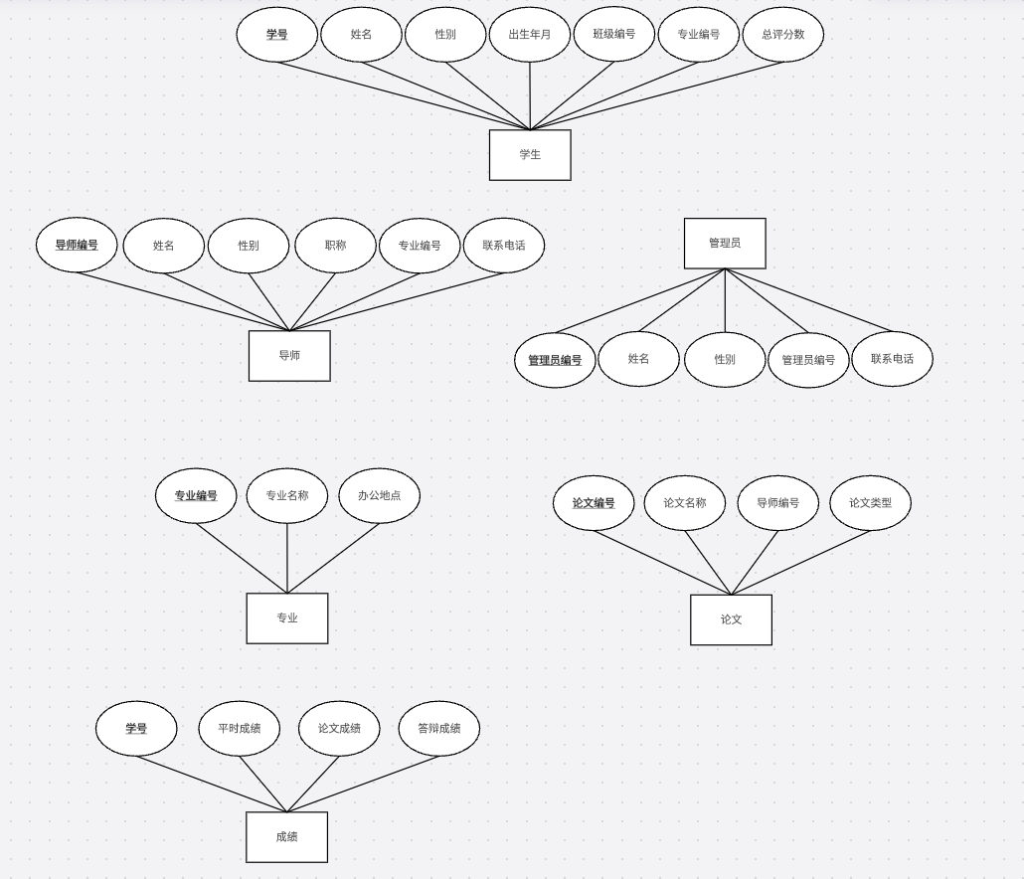
实体属性图
每个实体定义的属性如下：
学生：{sID，sname，ssex，cID，pID，birth，rID，TGRADE,pName}
学生成绩：{sID，dGrade，tGrade，tGrade，sName}
导师：{tID，tname，tsex，pID，ttitle，telnumber}
管理员：{aID，aname，asex，pID，telnumber}
论文：{tID，rID，rtitle，rtype}
专业：{pID，pname，plocal}
以上就是概念设计的基本实体以及相关的属性，并分别进行了主键的命名，确定了基本的实体之后，就是根据业务流程以及数据流图确定他们之间的关系，进行ER图的设计了。ER图的设计是通过先分后总的设计理念进行安排的，把部分的ER模型设计好后，在进行了总的设计，这样的设计便于操作，易于理解、实现，但进行综合的时候一定要注意他们之间的关系，以免发生不必要的冗余。ER设计图在后面的附录中有详细描述。

逻辑设计

3.1逻辑设计的目标和任务
以上的概念设计阶段是独立于任何一种数据模型的，但是逻辑设计阶段就与选用的DBMS产品发生关系了，系统逻辑设计的任务就是将概念设计阶段设计好的基本E-R图转换为选用DBMS产品所支持的数据模型相符合的逻辑结构。具体内容包括数据组织（将E-R图转换成关系模型、模型优化、数据库模式定义、用户子模式设计）、数据处理（画出系统功能模块图）两大任务。其中最为关键的是把ER模型转换成相应的关系表结构，同时每个关系模型之间的范式应最好满足第三范式，只有这样的关系模式才可能尽可能的减小冗余，达到较好的效果。

3.2关系模型设计

3.2.1 ER转化关系模型

ER图进行关系模型的转化时，应根据相应的规则进行转化，只有这样，才能尽可能的减小冗余，达到比较好的范式，使模型更加优化，通常的转换规则如下：
一对一联系 ：若双方部分的参与，则将联系定义为一个新的关系，属性为参与双方的码，若一方全部参与，则将联系另一方的码作为全部参与一方的属性，
一对多联系：将单方参与实体的码作为多方参与实体的属性，
多对多联系：将联系定为新的关系，属性为参与双方的码。
以上是基本的设计规则，按照相应的规则转换，就能够得到所要的规范程度，得到一个良好的范式，根据得到的ER图，进行关系模式的转换。具体的关系模型如下：

学生
数据项名 | 数据类型 | 长度 | 别名 | 是否为空 | 主外键
sID | char | 13 | 学号 | True | 主键
sname | char | 8 | 学生姓名 | True
ssex | char | 2 | 学生性别 | True
cID | char | 6 | 班级编号 | True
pID | char | 6 | 专业编号 | True | 外键
birth | datetime |  | 出生日期 | True
rID | char | 6 | 论文编号 | False | 外键
TGRADE | int |  | 总评成绩 | True

导师
数据项名 | 数据类型 | 长度 | 别名 | 是否为空 | 主外键
tID | char | 6 | 导师编号 | True | 主键
tname | char | 8 | 导师姓名 | True
tsex | char | 2 | 导师性别 | True
pID | char | 6 | 专业编号 | True | 外键
ttitle | char | 10 | 职称 | False
telnumber | char | 12 | 联系电话 | False

管理员
数据项名 | 数据类型 | 长度 | 别名 | 是否为空 | 主外键
aID | char | 8 | 管理员编号 | True | 主键
aname | char | 8 | 管理员姓名 | False
asex | char | 2 | 管理员性别 | False
pID | char | 6 | 专业编号 | False | 外键
telnumber | char | 12 | 联系电话 | False

专业
数据项名 | 数据类型 | 长度 | 别名 | 是否为空 | 主外键
pID | char | 6 | 专业编号 | True | 主键
pname | char | 30 | 专业名称 | False
plocal | char | 30 | 办公地点 | False

论文
数据项名 | 数据类型 | 长度 | 别名 | 是否为空 | 主外键
tID | char | 6 | 导师编号 | False | 外键
rID | char | 6 | 论文编号 | True | 主键
rtitle | char | 30 | 论文题目 | False
rtype | char | 10 | 论文类型 | False

成绩
数据项名 | 数据类型 | 长度 | 别名 | 是否为空 | 主外键
sID | char | 13 | 学号 | True | 主键
dGrade | smallint |  | 平时成绩 | False
tGrade | smallint |  | 论文成绩 | False
rGrade | smallint |  | 答辩成绩 | False

3.2.2关系模型优化
专业表列：pID, pname, plocal
函数依赖：pID → pname, plocal
这个表符合第一范式 (1NF)，因为每个单元格中的值都是原子的。函数依赖 pID → pname, plocal 说明 pID 是候选码，并且没有部分依赖。第一范式 (1NF)、第二范式 (2NF)、第三范式 (3NF) 都满足。

学生表列：sID, sname, ssex, cID, pID, birth, rID, TGRADE

函数依赖：
sID → sname, ssex, cID, pID, birth, rID, TGRADE
rID → rtitle, rtype
pID → pname, plocal
tID → tname, tsex, ttitle, telnumber
cID → cname
这个表符合第一范式 (1NF)，因为每个单元格中的值都是原子的。函数依赖的分析表明 sID 是候选码，并且没有部分依赖。存在传递依赖，例如 sID → pID → pname，但这是正常的。第一范式 (1NF)、第二范式 (2NF)、第三范式 (3NF) 都满足。

导师表：tID, tname, tsex, pID, ttitle, telnumber
函数依赖：
tID → tname, tsex, pID, ttitle, telnumber
pID → pname, plocal
这个表符合第一范式 (1NF)，因为每个单元格中的值都是原子的。函数依赖的分析表明 tID 是候选码，并且没有部分依赖。第一范式 (1NF)、第二范式 (2NF)、第三范式 (3NF) 都满足。

成绩表列：sID, dGrade, tGrade, rGrade

函数依赖：sID → dGrade, tGrade, rGrade
这个表符合第一范式 (1NF)，因为每个单元格中的值都是原子的。函数依赖的分析表明 sID 是候选码，并且没有部分依赖。第一范式 (1NF)、第二范式 (2NF)、第三范式 (3NF) 都满足。

管理员表列：aID, aname, asex, pID, telnumber
函数依赖：
aID → aname, asex, pID, telnumber
pID → pname, plocal
这个表符合第一范式 (1NF)，因为每个单元格中的值都是原子的。函数依赖的分析表明 aID 是候选码，并且没有部分依赖。第一范式 (1NF)、第二范式 (2NF)、第三范式 (3NF) 都满足。

论文表列：tID, rID, rtitle, rtype
函数依赖：
rID → rtitle, rtype
tID → tname, tsex, pID, ttitle, telnumber
pID → pname, plocal
这个表符合第一范式 (1NF)，因为每个单元格中的值都是原子的。函数依赖的分析表明 rID 是候选码，并且没有部分依赖。第一范式 (1NF)、第二范式 (2NF)、第三范式 (3NF) 都满足。
关系模式学生、教师、选题等每一个关系不存在非主属性对主属性的部分函数依赖，存在传递函数依赖，已经达到了3NF，基本上都满足应用系统的要求，只是在应用中还有一部分功能的实现过于简单，没有考虑周全，还有待进一步修改。已得到更好的运行效率。

3.2.3用户子模式设计
用户子模式的建立，其功能就是方便用户的查询并起到了一定的保护数据库的作用，视图的建立应根据具体的应用情况，根据用户的需求，进行相应的视图建立，建立视图的原则应在尽量满足用户的需求的前提下进行，并同时保护其他的数据的安全性，以免数据的泄露与破坏。

物理设计

4.1物理设计目标与任务
数据库的物理设计通常是确定数据的相关存储过程，它一般是依赖于相应的数据库管理系统，几乎是机器进行自主完成的任务，不用过多的人去考虑，但有时为了效率的问题，以及其他的要求，必须进行相应的物理设计，以达到相应的要求，这就是物理设计的根本目的，而我们在这里的物理设计一般就是建立索引的过程，所以对于用户的要求建立什么样的索引就成了设计者的任务，我们在这里就是进行这样的数据库索引设计。

4.2物理存储
得到系统逻辑模型后，就该进行数据库的物理设计和实施数据库了，物理设计主要是要确定数据库的存储路径、存储结构以及如何建立索引等，可以采用系统的默认设置。为了方便读者查询相应的选题类别信息，在选题的类别号上进行了索引建立，提高了查询速度，同时，为了提高学生和教师选题记录的查询速度，在学生的记录信息上进行了索引建立，同时为了方便教师查询学生的选题信息，在选题的记上进行了索引建立。

5.数据库实施

5.1建立数据库，数据表，视图，索引

5.1.1建立数据库
Create database topic

5.1.2建立数据表
论文表
CREATE TABLE 论文 (
tID CHAR(6),
rID CHAR(6),
rtitle CHAR(30),
rtype CHAR(10),
PRIMARY KEY (tID)
);

专业表
CREATE TABLE 专业 (
pID CHAR(6),
pname CHAR(30),
plocal CHAR(30),
PRIMARY KEY (pID)
);

管理员表
CREATE TABLE 管理员 (
aID SMALLINT,
aname CHAR(8),
asex CHAR(2),
pID CHAR(6),
telnumber CHAR(12),
PRIMARY KEY (aID),
FOREIGN KEY (pID) REFERENCES 专业(pID)
);

导师表
CREATE TABLE 导师 (
tID CHAR(6),
tname CHAR(8) NOT NULL,
tsex CHAR(2) NOT NULL,
pID CHAR(6) NOT NULL,
ttitle CHAR(10),
telnumber CHAR(12),
PRIMARY KEY (tID),
FOREIGN KEY (pID) REFERENCES 专业(pID)
);

学生表
CREATE TABLE 学生 (
sID CHAR(13),
sname CHAR(8) NOT NULL,
ssex CHAR(2) NOT NULL,
cID CHAR(6) NOT NULL,
pID CHAR(6) NOT NULL,
birth DATETIME NOT NULL,
rID CHAR(6),
TGRADE SMALLINT,
PRIMARY KEY (sID),
FOREIGN KEY (tID) REFERENCES 论文(tID),
FOREIGN KEY (pID) REFERENCES 专业(pID)
);

成绩表
CREATE TABLE 成绩 (
sID CHAR(13),
dGrade SMALLINT,
tGrade SMALLINT,
tGrade SMALLINT,
PRIMARY KEY (sID),
FOREIGN KEY (sID) REFERENCES 学生(sID)
);

再添加部分外键约束
ALTER TABLE 论文
ADD CONSTRAINT FK__论文__导师
FOREIGN KEY(tID)
REFERENCES 导师(tID)
ON DELETE CASCADE

5.1.3建立视图、索引
索引建立：
每个表的主键（sID，tID，aID，tID，pID，sID）就是唯一性索引。
为了方便查询成绩，可以在学生表建立成绩降序的索引。
CREATE INDEX Rep_Scno ON 学生(TGRADE DESC);

为了方便查询学生，可以在学生表建立sID的唯一索引。
CREATE UNIQUE INDEX Stu_Sno ON 学生(sID);

为了方便查询成绩的具体信息，可以在成绩表建立tGrade，rGrade降序的索引。
CREATE INDEX Re1_Scno ON 成绩(tGrade DESC);
CREATE INDEX Re2_Scno ON 成绩(tGrade DESC);

为了方便查询学生的专业，年龄信息，可以在学生表建立pID，birth的索引。
CREATE INDEX AGE_Scno ON 学生(pID DESC);
CREATE INDEX MAJ_Scno ON 学生(birth);

建立视图：
将sID，dGrade，tGrade，tGrade，TGRADE放在一起成为一个视图
CREATE VIEW C_Student
AS
SELECT 学生.sID,sname ,dGrade,tGrade,rGrade,TGRADE
FROM 学生,成绩
WHERE 学生.sID=成绩.sID
WITH CHECK OPTION

选题（sID，tID，TGRADE）
CREATE VIEW C_SELECT
AS
SELECT sID,姓名,tID,TGRADE
FROM 学生
WITH CHECK OPTION

5.1.4建立存储过程
学生信息的存储过程：

DELIMITER //

CREATE PROCEDURE 学生信息(
IN sID CHAR(13),
IN sname CHAR(8),
IN ssex CHAR(2),
IN cID CHAR(6),
IN pID CHAR(6),
IN birth DATETIME,
IN tID CHAR(6),
IN TGRADE SMALLINT
)
BEGIN
INSERT INTO 学生
VALUES (sID, sname, ssex, cID, pID, birth, tID, TGRADE);
END //

DELIMITER ;

CALL 学生信息('20081479', '李晓旭', '女', '0001', '1000', '2000-01-01', '003601', 90);

导师信息的存储过程：

DELIMITER //

CREATE PROCEDURE 导师信息(
IN tID CHAR(6),
IN tname CHAR(8),
IN tsex CHAR(2),
IN pID CHAR(6),
IN ttitle CHAR(10),
IN telnumber CHAR(12)
)
BEGIN
INSERT INTO 导师
VALUES (tID, tname, tsex, pID, ttiitle, telnumber);
END //

DELIMITER ;

CALL 导师信息('002210', '张三', '男', '1001', '教授', '13812345678');

论文信息的添加：
DELIMITER //

CREATE PROCEDURE 论文信息(
IN tID CHAR(6),
IN rID CHAR(6),
IN rtitle CHAR(30),
IN rtype CHAR(10)
)
BEGIN
INSERT INTO 论文
VALUES (tID, rID, rtitle, rtype);
END //

DELIMITER ;

CALL 论文信息('002210', '033602', '数据库管理系统', '科研');

专业信息的插入过程：
DELIMITER //

CREATE PROCEDURE 专业信息(
IN pID CHAR(6),
IN pname CHAR(30),
IN plocal CHAR(30)
)
BEGIN
INSERT INTO 专业
VALUES (pID, pname, plocal);
END //

DELIMITER ;

CALL 专业信息('1005', '大数据', '科研楼');

管理员信息的添加过程
DELIMITER //

CREATE PROCEDURE 管理员信息(
IN aID SMALLINT,
IN aname CHAR(8),
IN asex CHAR(2),
IN pID CHAR(6),
IN telnumber CHAR(12)
)
BEGIN
INSERT INTO 管理员
VALUES (aID, aname, asex, pID, telnumber);
END //

DELIMITER ;

CALL 管理员信息(001305, '张新', '男', '1004', '13345678901');

成绩信息的添加存储：
DELIMITER //

CREATE PROCEDURE 成绩信息(
IN sID CHAR(13),
IN dGrade SMALLINT,
IN tGrade SMALLINT,
IN tGrade SMALLINT
)
BEGIN
INSERT INTO 成绩
VALUES (sID, dGrade, tGrade, tGrade);
END //

DELIMITER ;

CALL 成绩信息('20180001', 80, 85, 90);
信息查询存储过程：
DELIMITER //

CREATE PROCEDURE 查询信息(
IN 查询类型 VARCHAR(50),
IN 查询关键字 VARCHAR(50)
)
BEGIN
CASE 查询类型
WHEN '学生' THEN
SELECT * FROM 学生 WHERE sID = 查询关键字 OR 姓名 = 查询关键字;
WHEN '导师' THEN
SELECT * FROM 导师 WHERE tID = 查询关键字 OR 姓名 = 查询关键字;
WHEN '专业' THEN
SELECT * FROM 专业 WHERE pID = 查询关键字 OR 专业名称 = 查询关键字;
WHEN '管理员' THEN
SELECT * FROM 管理员 WHERE aID = 查询关键字 OR 姓名 = 查询关键字;
WHEN '成绩' THEN
SELECT * FROM 成绩 WHERE sID = 查询关键字;
ELSE
SELECT '无效的查询类型';
END CASE;
END //

DELIMITER ;
CALL 查询信息('学生', '20180001');
CALL 查询信息('导师', '002201');
CALL 查询信息('专业', '1000');
CALL 查询信息('管理员', '001301');
CALL 查询信息('成绩', '20180001');
。

5.2数据入库
学生和教师信息数据库数据量一般都比较大，因此，一般采用导入数据的方法录入。这样既简单又节省了很多时间，提高了效率，基本的数据包括学生姓名，教师姓名，学/工号，院系，专业，性别，年龄等。

5.3创建功能存储
数据库的基本功能实现
1 | 学生信息查询 | 查询学生的基本信息
2 | 添加学生信息 | 向系统中添加新的学生信息
3 | 修改学生信息 | 更新学生的个人信息
4 | 删除学生信息 | 从系统中移除学生信息
5 | 专业信息查询 | 查询所有专业的信息
6 | 添加专业信息 | 向系统中添加新的专业信息
7 | 修改专业信息 | 更新已有专业的信息
8 | 删除专业信息 | 从系统中移除专业信息
9 | 导师信息查询 | 查询导师的基本信息
10 | 添加导师信息 | 向系统中添加新的导师信息
11 | 修改导师信息 | 更新导师的个人信息
12 | 删除导师信息 | 从系统中移除导师信息
13 | 成绩信息查询 | 查询学生成绩信息
14 | 添加成绩信息 | 向系统中添加学生成绩信息
15 | 修改成绩信息 | 更新学生成绩信息
16 | 删除成绩信息 | 从系统中移除学生成绩信息
17 | 管理员信息查询 | 查询管理员的基本信息
18 | 添加管理员信息 | 向系统中添加新的管理员信息
19 | 修改管理员信息 | 更新管理员的个人信息
20 | 删除管理员信息 | 从系统中移除管理员信息
21 | 论文信息查询 | 查询论文的基本信息
22 | 添加论文信息 | 向系统中添加新的论文信息
23 | 修改论文信息 | 更新论文的信息
24 | 删除论文信息 | 从系统中移除论文信息

6.系统调试和测试
图书馆管理系统的测试主要采用黑盒测试和白盒测试的方法，具体的说黑盒测试主要采用以下两种测试方法：
- 已知系统的功能设计规格，进行测试证明每个实现了的功能是否符合要求；
- 已知系统的内部工作过程，通过测试证明每种内部操作是否符合设计规格要求，所有内部成分是否通过检验。
该图书馆管理系统主要采用黑盒测试的第一种测试方法，具体的测试如下：
- 查看各个基本表中的数据(借助与视图查询)以及相应的功能查询：
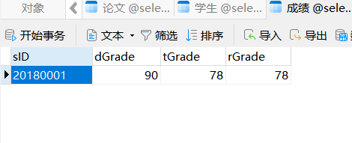
成绩表
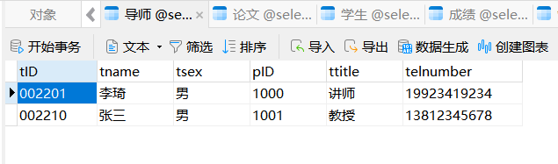
导师表
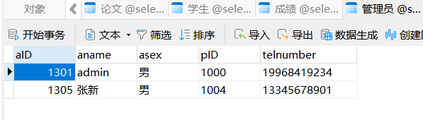
管理员表

论文表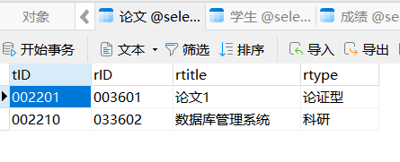
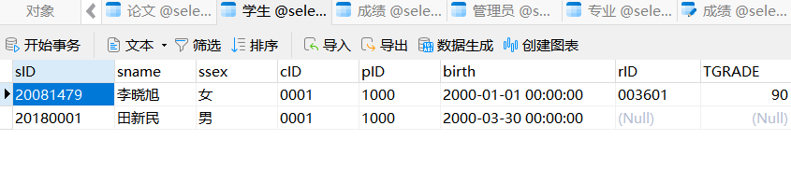
学生表

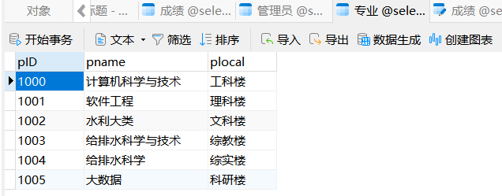
专业表

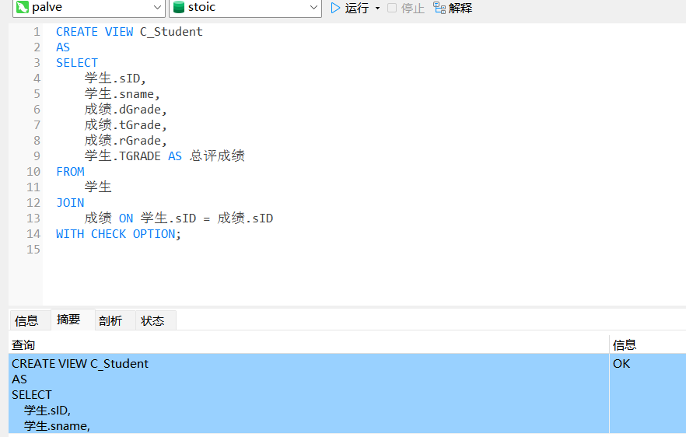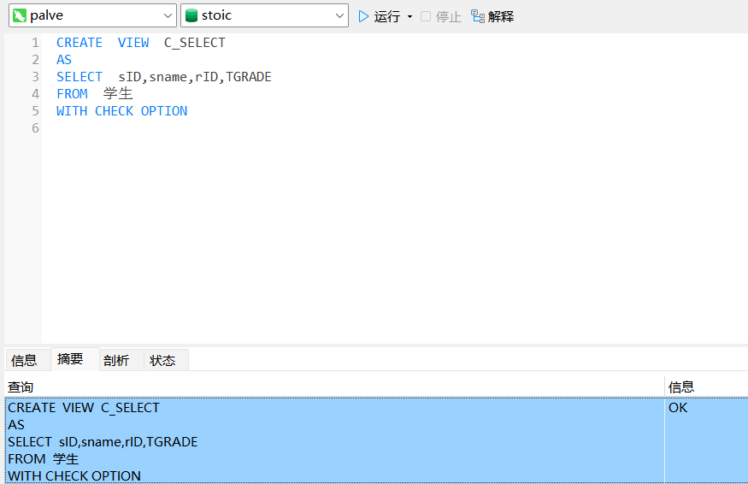
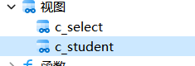

7.心得体会
这段紧张而充实的数据库实训很快就结束了。虽然时间不算长，但整个过程带来的收获却十分丰富。通过这次实训，我们有了一个较为自由的发挥空间，可以根据自己的理解去构思、设计并实现数据库系统的相关内容，这不仅锻炼了我们的动手能力，也让我们在实践中不断思考与提升。如今的社会越来越需要具备创新意识与实践能力的人才，单纯依赖课本知识已经不足以应对未来的挑战。唯有勇于尝试、善于探索，才能在竞争中不断成长。
在实训过程中，我对数据库的相关理论知识有了更深入的理解，对数据库设计的流程也有了更整体、更清晰的认识。在从无到有的构建中，我逐渐体会到基础知识的重要性——许多看似简单的部分，一旦真正动手去做，就会发现还存在不少不足，需要不断回头修正与完善。受限于时间，有些内容未能做到足够全面，也难免出现一些考虑不够周到的地方，这些都是今后需要继续提高的方面。
相比知识本身，本次实训带给我更深层的启发，是如何自主学习、自主思考和自主设计。在遇到问题时，学会从多种渠道收集资料，学会分析比较，学会独立解决困难，这些能力显然比完成一个具体的项目更加宝贵。或许，这正是本次实训真正的意义所在——不仅提升了专业技能，也让我们在探索与实践中不断成长。

8.存在问题与建议
本次实习的课题是毕业设计系统设计，是很贴近我们现实的，也是比较普遍设计的课题，选课系统的功能基本如此，考虑的时候功能设想的确很全面，但鉴于时间以及技术的问题，我只是设计了其中某些功能模块，几个代表性的功能，但因为时间与思考欠缺等原因，其中不乏一些漏洞与小的问题，比如系统中毕业设计数量的设计，考虑了但没做，同时，学生的很多信息也没有加入，但基本信息都有了，由于技术问题，物理存储设计有点欠缺，没有进行相应的语句设计，这也是不足之处，还有，有一些表的内容的设计还是不是很令人满意，都有待进一步改进，都是能解决的，只是时间上的问题，对本次实习的建议是设计前应充分做好准备工作，只有做好充分的研究调查，进行设计时才能够考虑的更加周全，更加全面，更加实用，更符合用户的需求，这样的作品，才是成功的作品，希望以后能够吸取本次实习的经验教训，不会犯同样的错误，取得更好的进步。

参考文献
[1] 萨师煊 王珊，数据库系统概论(第三版)，北京:高教出版社，2000
[2] 郑人杰，实用软件工程(第二版)，北京:清华大学出版社，2003
[3] 许柯，2006级数据库课程设计论文

